Zoé Vanier

Naissance : 1827-03-16, Saint Eustache co.Deux Montagnes, Qué.
Baptême : 1827-03-16, paroisse Saint Eustache.
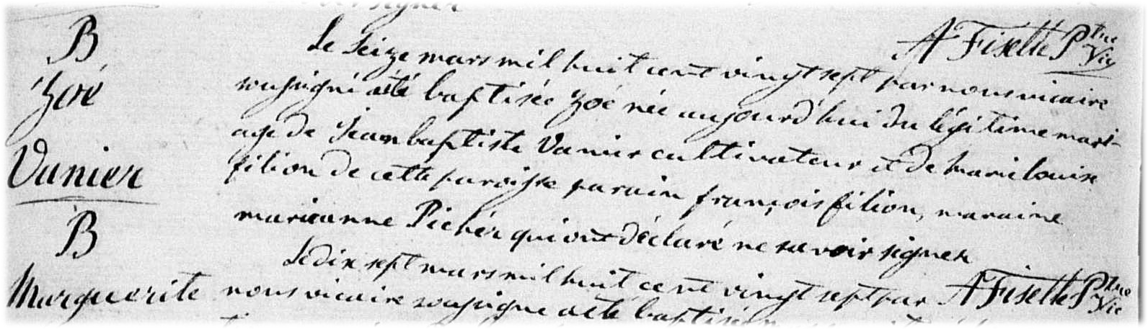
B-Le Seize mars mil huit cent vingt sept par nous vicaire soussigné a été baptisée Zoé
née aujourd’hui du légitime mariage de Jean baptiste Vanier cultivateur et de Marie
Louise filion de cette paroisse parain françois filion, maraine marianne Picher
qui ont déclaré ne savoir signer
A Fisette ptre vic

Référence : Family Search.

